INDICAÇÃO nº 27/2021

Súmula: - Solicita providências do Executivo, junto a Secretaria da Cultura e Juventude, no sentido de realizar a Implantação da biblioteca virtual, neste Município.

INDICO à Mesa, na forma regimental vigente, seja oficiado ao Excelentíssimo Senhor Igor Soares Ebert, Prefeito Municipal, para que venha ser feita a Implantação da biblioteca Virtual, neste Município.

Justificativa

Senhor Presidente,
Senhoras Vereadoras,
Senhores Vereadores,

Venho aproveitar o momento para apresentar ao Exm° legislador a proposta para o plano de governo, que virá a beneficiar estudantes de toda a rede de ensino municipal em pesquisa de cunho escolar, e simpatizantes da leitura.
Por fim saliento, com a Implantação da biblioteca virtual, os alunos terão acessibilidade remota através de dispositivos moveis como “notebook, tablete, e smartphone, ponto de acesso ilimitado e controle de acesso, mobilidade na hora dos estudos e promove o acesso aos livros de maneira simultânea a todos os alunos, sem fila de espera para utilizar o livro.

Sala das Sessões Bem-vindo Moreira Nery, 25 de janeiro de 2021.

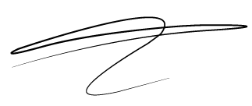

Doutor Lucas Gabriel Correia Silva
VEREADOR – DEM

